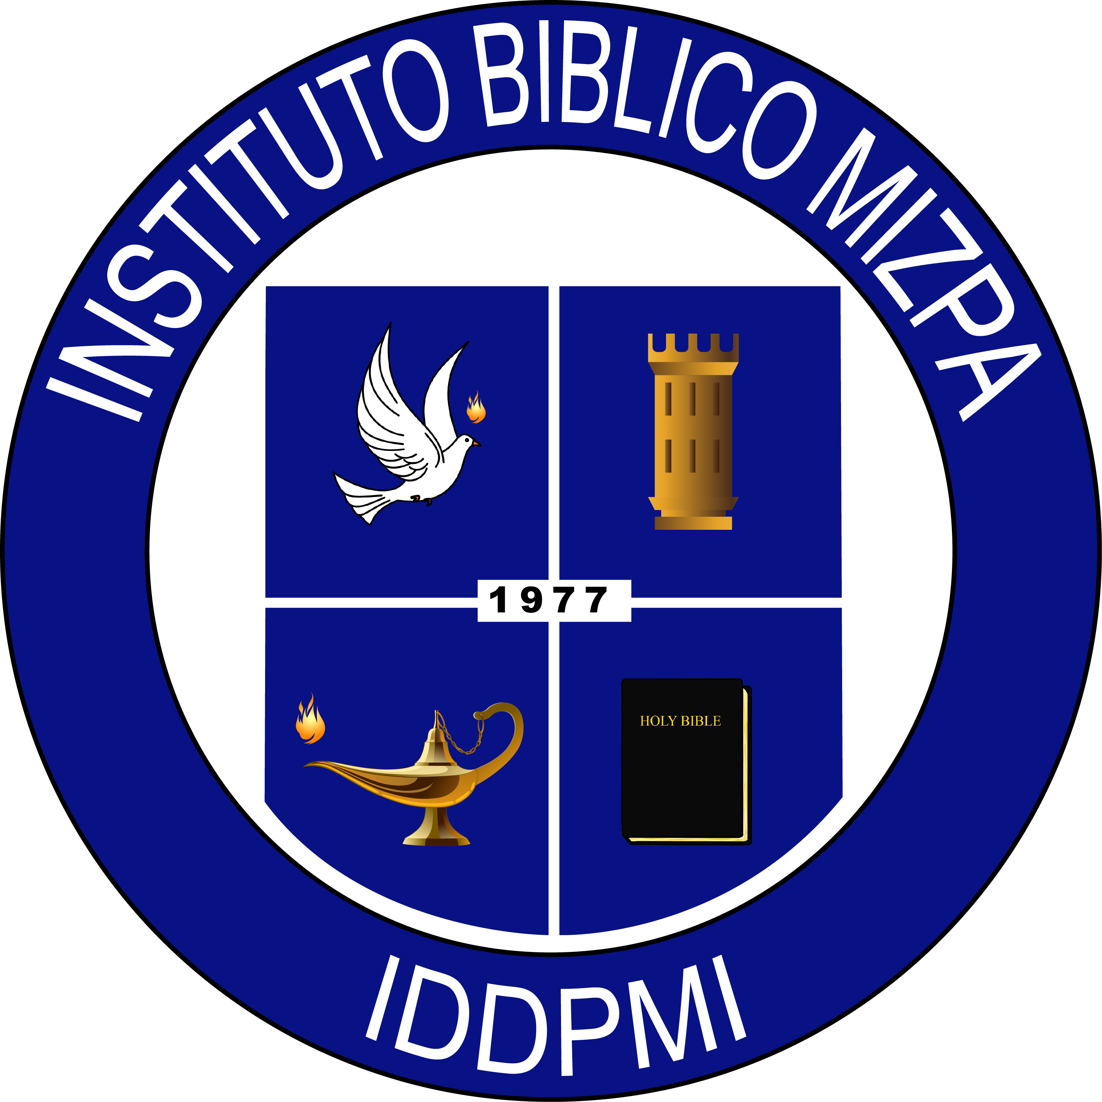


Instituto Bíblico Mizpa
Región del Pacifico
INFORMACION BASICA DE
OFICIAL DE ENLACE, SECRETARIO
Y MAESTRO

NOMBRE  ( Nombre correcto que aparezca en toda papelería, cheques y cartas dirigidas a usted) | # TELEFONICO  (¿puede recibir textos?) | CORREO ELECTRONICO
EJEMPLO:  ANA ROBLES | (951) 342-1129  No puedo recibir textos | anarobles@yahoo.com

